Projektplan

David Frykskog, Gustav Palmqvist

Version 1.0

Status

|  |  |  |
| --- | --- | --- |
| Granskad |  |  |
| Godkänd |  |  |

PROJEKTIDENTITET

Grupp 6, 2018/HT, Deepoid AB CDIO  
Linköpings Tekniska Högskola, ITN

Gruppdeltagare

|  |  |  |  |
| --- | --- | --- | --- |
| **Namn** | **Ansvar** | **Telefon** | **E-post** |
| Gustav Palmqvist | Projektledare (PL) | 070-455 84 40 | [guspa885@student.liu.se](mailto:guspa885@student.liu.se) |
| David Frykskog | Dokumentansvarig (DOK) | 070-372 27 11 | [davfr422@student.liu.se](mailto:davfr422@student.liu.se) |

**Kund:** Deepoid AB, 583 30 Linköping,   
**Kontaktperson hos kund:** Anders Brodin, 070-310 44 48 , anders@deepoid.com  
**Kursansvarig**: Ole Pedersen, 011-36 32 61, ole.pedersen@liu.se  
**Handledare:** Ole Pedersen, 011-36 32 61, ole.pedersen@liu.se

Innehåll

Projektplan 1

David Frykskog, Gustav Palmqvist 1

Version 1.0 1

Status 1

PROJEKTIDENTITET 2

Gruppdeltagare 2

1. Beställare 5

2. Översiktlig beskrivning av projektet 5

2.1. Syfte 5

2.2. Mål 5

2.3. Leveranser 5

2.4. Begränsningar 5

3. Dokumentplan 5

4. Utvecklingsmetodik 5

5. Rapporteringsplan 6

6. Mötesplan 6

7. Resursplan 6

7.1. Personer 6

7.2. Material 6

7.3. Lokaler 6

7.4. Ekonomi 6

8. Milstolpar och beslutspunkter 7

8.1. Milstolpar 7

8.2. Beslutspunkter 7

9. Aktiviteter 7

10. Systemskiss 8

11.Tidsplan 9

12. Kvalitetsplan 9

12.1Testplan 9

13. Projektavslut 9

# Beställare

Deepoid AB i Linköping är ett företag som utvecklar och tar fram utrustning för dykarmarknaden. Företaget vill ta fram en prototyp för radiokommunikation mellan snorklare. Prototypen ska fungera för kommunikation på minst 100 meters avstånd och ska vara av lågenergityp. I huvudsak ska den första prototypen användas i labbmiljö, i syfte att vara ett underlag för en eventuell produkt.

# Översiktlig beskrivning av projektet

## Mål

Målet med projektet är att utveckla en prototyp för radiokommunikation mellan snorklare. Företaget, eller beställaren vill ta del av prototypen i syfte att kunna utveckla det till en produkt.

## Leveranser

Innan nyåret 2019 ska en prototyp vara färdig för demonstration för Deepoid AB och Linköpings universitet. Dessutom ska även samtlig dokumentation finnas tillgänglig samt tillhörande mjukvara i syfte att vidareutvecklas. Under tiden kommer även en delleverans ske vid halvtid med en färdigmonterad hårdvara redo att programmeras. För närmare information hänvisas läsaren till kravspecifikation kap. 12.

## Begränsningar

I tillhörande kravspecifikation står det att prototypen endast testas i labbmiljö, och inte den avsedda miljön för den eventuellt framtida produkten. Prototypen kommer därför vara designad i en miljö som inte garanterar liknande förutsättningar som en snorklare upplever.

# Dokumentplan

De dokument som produceras är kravspecifikation, projektplan, tidsplan och en slutrapport. Dokumenten kommer sedan distribueras till tekniska högskolan vid Linköpings universitet och Deepoid AB. För närmare datum hänvisas läsaren till kravspecifikationen under kap. 13. David Frykskog i projektgruppen ansvarar för dokumenten.

Vilka dokument ska produceras? Vem ansvarar för de olika dokumenten. Vem ska de skrivas för och vem ska de distribueras till. Vad är syftet med varje dokument?

# Utvecklingsmetodik

Produkten kommer i form av en prototyp som ska användas i utredningssyfte för att se ifall den kan realiseras till en produkt. Därför kommer utvecklingsarbetet ta hänsyn till internationella standarder och regelverk samt kostnad exempelvis. Detta kommer underlätta för att senare utreda ifall prototypen kan vidareutvecklas till en produkt som ska kunna säljas på marknaden.

Hur ska produkten utvecklas. Finns det krav på detta i kravspec?

# Rapporteringsplan

Som en del av arbetet skall en slutrapport skrivas. Denna ska enbart skrivas av Fryk då Gustav ej bryr sig. Rapporten ska vara färdig innan 2019-01-07.

Vilka rapporter ska skrivas.  
Vem ska skriva dem och vem ska få dem.  
När levereras rapporterna

# Mötesplan

Var vecka skall ett möte hållas med kursansvarig och vid behov handledare eller kund.

Plan över alla möten som ingår i projektet.

# Resursplan

## Personer

Kursansvarige – Frågor angående

Qin-Zhong Ye – Frågor angående DSP/FPGA

## Lokaler och materiel

På universitetet finns tillgång till lokaler med datorer med olika utvecklingsverktyg och mätutrustning. Dessutom finns en verkstad och ett mönsterkortslabb som kan användas.

## Ekonomi

Icke existerande

# Milstolpar och beslutspunkter

Vilka beslutspunkter och milstolpar som ska ingå i projektet

## Milstolpar

* Layout färdig och hårdvarubeställning lagd: 2018-10-16.
* Hårdvara färdigställd/monterad: 2018-11-06.
* Projektavslut, färdig prototyp: 2018-12-18.
* Projektrapport färdig: 2019-01-07.

Beskrivning av alla milstolpar

## Beslutspunkter

* Avstämningsmöte med examinator varje vecka.
* Avstämning med Deepoid AB vid behov.

Beskrivning av alla beslutspunkter.

# Aktiviteter

I tabellen nedan finns alla aktiviteter som har identifierats.

| Nr | Aktivitet | Beskrivning | Beräknad tid tim |
| --- | --- | --- | --- |
|  | Dokumentation | Skriva kravspecifikation | 20 |
|  | Dokumentation | Skriva projektplan | 16 |
|  | Dokumentation | Skriva tidsplan | 8 |
|  | Forskning | Vad krävs för röstkommunikation? | 8 |
|  | Ekonomisk planering | Kostnadsanalys | 8 |
|  | Schemaritning | Rita blockdiagram | 12 |
|  | CAD | Rita kretsschema i Altium Designer | 24 |
|  | CAD | Rita layout i Altium Designer för mönsterkort | 40 |
|  | CAD | Granska kretsschema och layout | 8 |
|  | Beställning | Beställa komponenter till projektet | 2 |
|  | Tillverkning | Montera komponenter på PCB | 16 |
|  | Programmering | Konfigurera programmeringsmiljö och verktyg | 24 |
|  | Programmering | MCU | 40 |
|  | Programmering | FPGA | 112 |
|  | Programmering | Bugfix och svordomar | NaN |
|  | Rapport | Ineffektivt arbete + riktigt arbete | 64 |

# Systemskiss

Med en systemskiss avses en skissartad, översiktlig bild av hård- respektive mjukvarans uppbyggnad i funktionella enheter. OBS: kräver två separata systemskisser. Systemskissen brukar vanligtvis ritas som ett blockschema med en kortare beskrivning av de funktionella enheterna (blocken). Mellan blocken ritas enkelriktade eller dubbelriktade pilar för att tydliggöra hur informationen rör sig mellan blocken. Svårigheten här är att fundera ut vilka delar av hela systemet som kan representeras som funktionella enheter och vilka beroenden som finns mellan dessa. Ett exempel visas i figur 1.

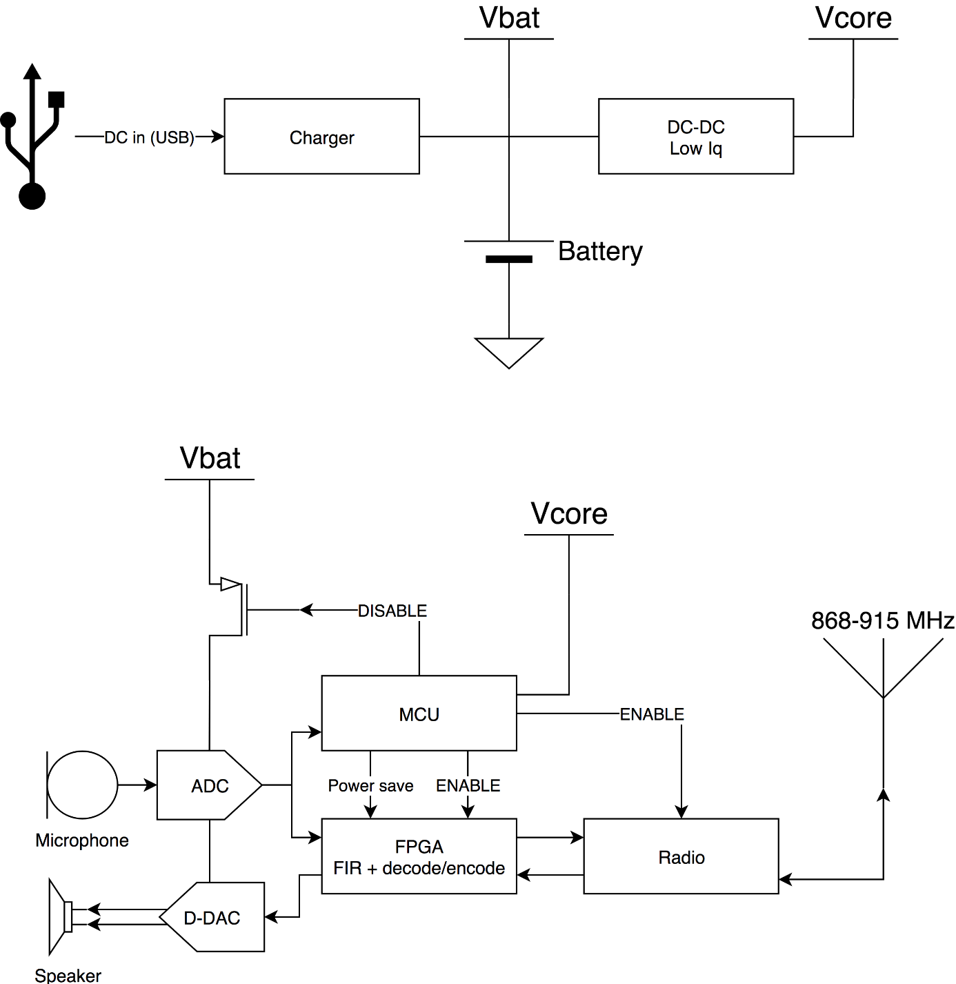

Figur 1: Systemskiss

# 11.Tidsplan

Läsaren hänvisas till tillhörande dokument för tidsplan.

Tidsplanen bifogas t.ex. som ett Exceldokument.

# 12. Kvalitetsplan

Alla prototyper skall testas utifrån kravspec.

Vilka tester ska utföras och när ska det ske?

# 13. Projektavslut

Projektet bör avslutas med ett komplett system test (överföring av röst, kontroll av batteri tid, räckvidd etc. enligt kravspec).

Hur avslutas projektet? Utvärdering / Validering av funktionen